**TÌM HIỂU VỀ CẢM BIẾN NHIỆT ĐỘ**

**MADE BY BÙI VŨ DUY TRƯỜNG**

# I. Module cảm biến nhiệt độ DS18B20

# - Input: nhiệt độ

# - Output: Chuyển đổi nhiệt độ sang kỹ thuật số 16 bit, 12 bit, 10bit, 9bit tùy thuộc vào người dùng chọn.

# Module cảm biến nhiệt độ DS18B20

# Thang đo: -55oC đến +125oC ( -67oF đến +257oF )

# Sai số: + 0,5oC

# Mạch chuyển đổi: DS18B20

# II. Cảm biến nhiệt độ CJMCU-75 (LM75)

# Input: nhiệt độ

# Output: digital

# Cảm biến nhiệt độ CJMCU-75 (LM75)

# Thang đo: -55oC đến +125oC

# Sai số: + 0,125oC

# Mạch chuyển đổi: LM75A là bộ phận chuyển đổi nhiệt độ sang kĩ thuật bằng cách sử dụng băng tần cảm biến nhiệt độ loại khe hở và sigma-delta 9 bit ADC.

# Typical connection of LM75 temperature sensor. Copied from Xuejun Yue... | Download Scientific Diagram

# III. Cảm Biến Nhiệt Độ Không Tiếp Xúc GY-906 BAA MLX90614ESF

# Input: nhiệt độ

* Output:Đầu ra PWM có thể điều chỉnh

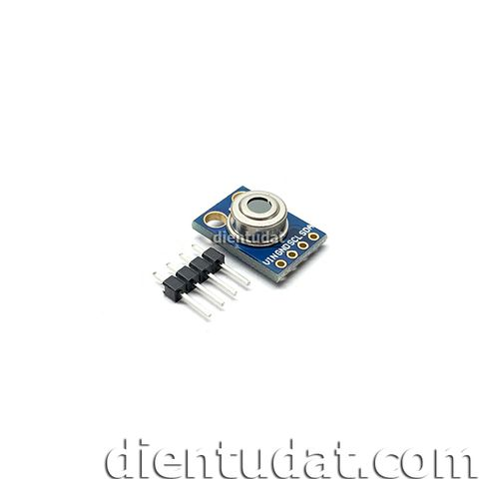

* Thang đo: -70°C đến 380 °C đối với nhiệt độ vật thể và từ  -40°C đến 125°C cho nhiệt độ cảm biến.
* Sai số: ±0.5 ° C
* Có chế độ ngủ để tiết kiệm điện năng.
* Mạch chuyển đổi: bộ điều chế Sigma-delta thành một luồng bit duy nhất và được cung cấp cho một DSP mạnh mẽ để xử lí thêm.

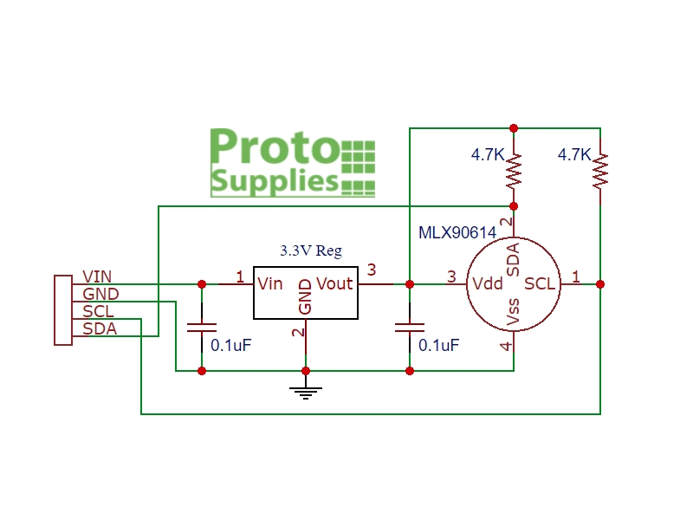

# IV. Module Cảm biến Nhiệt độ NTC Thermistor

* Input: nhiệt độ
* Output: điện trở tỉ lệ nghịch với nhiệt độ đầu vào, được chuyển dưới dạng kĩ thuật số on/off đầu ra(0/1)

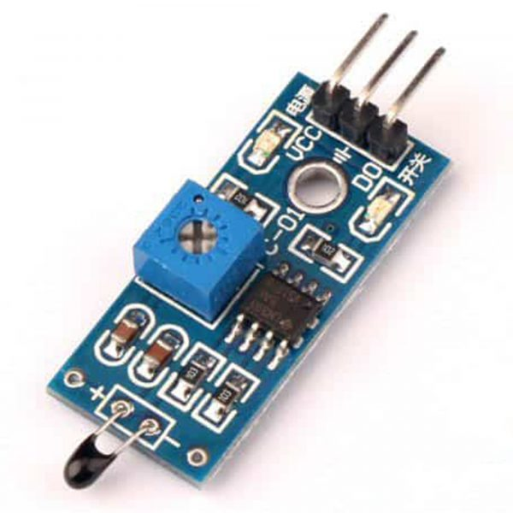

* Thang đo: -55oC đến +125oC
* Hạn chế: chỉ có thể nhận và cho ra dữ liệu mà nhiệt độ đã dược định sẵn trên module.
* Sử dụng cảm biến Thermistor NTC.
* Sử dụng LM393 để so sánh.

